Egy 2×12 négyzet alakú és egyforma méretű telkekből álló új utca épült, amelyben a házak legfeljebb ötemeletesek (azaz hatszintesek). Az épületek minden szintjén egy lakás található.
A telkek.txt állományban rendelkezésre áll, hogy a lakópark adott telkén hány szintes épület fog állni (1–6 értékek). Ahol nincs épület, például park vagy játszótér van, ott 0 szerepel. Az utca kelet-nyugati tájolású, az első adatsor az északi oldalon levő telkekről szól, a második a déliről. Az épületek körül a telken belül található kertek és a telkek közötti közterületek nincsenek jelölve.
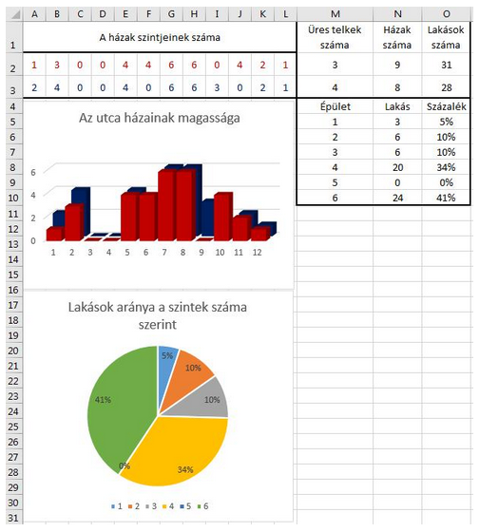
Ezen a telek az utca déli oldalán van és üres
Ezen a telek az utca északi oldalán van és egy 3 emeletes ház áll rajta
Az utca épületeire és lakásaira vonatkozó néhány kérdést és feladatot oldjuk meg táblázatkezelő használatával!
Amennyiben lehetséges, a megoldás során képletet, függvényt, hivatkozást használjunk, hogy az alapadatok módosítása esetén is a kívánt eredményeket kapjuk!
- Töltsük be a tabulátorokkal tagolt, UTF-8 kódolású telkek.txt szövegfájlt a táblázatkezelő munkalapjára az A1-es cellától kezdődően! (Segítség: Csak át kell másolnod az adatokat) Munkánkat utca néven mentsük el a táblázatkezelő alapértelmezett formátumában!
- Állítsuk be, hogy az A1:L3 tartomány cellái négyzetalakúak legyenek! (Segítség: Fogd meg a sorszámokat és oszlopbetűket elválasztó kis vonalakat egérrel és húzd)
- Az A1:L1 tartomány celláit vonjuk össze, a munkalap adatokat tartalmazó celláira a minta szerinti sortörést és igazítást állítsuk be! (Segítség: Keresd a „Cellaegyesítés” és a „Sortöréssel több sorba” ikonokat a Kezdőlap fülön)
- Az utca északi oldalán a telkeken álló épületek szintszámát az A2:L2 tartomány celláiban sötétvörös és a déli oldal A3:L3 tartomány celláiban sötétkék betűszínnel jelenítsük meg!
- Az M2:M3 tartomány celláiban határozzuk meg, hogy az utca két oldalán hány épület nélküli telek van! (Segítség: Használd a tanult Darabteli / Darabha függvényt)
- Az N2:N3 tartomány celláiban írassuk ki az utca két oldalán álló épületek számát! (Segítség: Darab függvény, mert a számok számára van szükséged)
- Az O2:O3 tartomány celláiban számítsuk ki másolható kifejezéssel, hogy az utca két oldalán álló épületekben összesen hány lakás van!
- Az M5:M10 tartomány celláit töltsük fel 1-től kezdve az épületek lehetséges magasságaival! (Segítség: Írd be az első két számot, jelöld ki és húzd le)
- Az N5:N10 tartomány celláiban határozzuk meg másolható kifejezéssel, hogy a különböző magasságú épületekből hány darab van! (Segítség: Ez kicsit nehezebb. Meg kell számolnod hány olyan szintes épület van és be kell szoroznod a lakások számával. A megszámolás szintén Darabteli / Darabha, de vigyázz $ is kell bele ha le akarod húzni)
- Írassuk ki az O5:O10 tartomány celláiban, hogy az utca lakásainak hány százaléka található 1, 2,… 6-szintes épületben. A választ százalékban, tizedesjegyek nélkül írassuk ki! (Segítség: Az előbb kiszámolt érték hány százaléka a lakások számának. Szazalékot úgy számolunk, hogy rész / egész. Itt is kell $)
- Szeretnénk megjeleníteni az utca épületeinek magasságát.
  - Készítsünk térhatású oszlopdiagramot az épületek magasságainak ábrázolására! A diagramot az A:L oszlopok közé helyezzük el!
  - A diagram címe „Az utca házainak magassága” legyen! Ne legyen jelmagyarázat!
  - A diagram oszlopainak színe legyen a magasságértékek betűszínével azonos!
  - Állítsuk be, hogy a diagram oszlopainak szélessége és mélysége az alapértelmezettnél nagyobb legyen!
- Készítsünk kördiagramot a lakások számának eloszlásáról az épületek magassága szerint a következő beállításokkal!
  - A diagramot az előző alá, az A-L oszlopok szélességében helyezzük el!
  - A diagram címét és a jelmagyarázatát a minta alapján alakítsuk ki!
  - Jelenítsük meg a százalékos értékeket a körcikkek belsejében!
- Formázzuk a teljes táblázatot a minta szerint!

